БУДЬТЕ ВНИМАТЕЛЬНЫ НА ДОРОГЕ!

Знаки дорожного движения
Запрещающие знаки: вводят или отменяют определенные ограничения движения.
"Движение на велосипедах запрещено" | 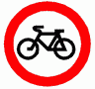
"Движение пешеходов запрещено" | 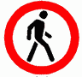
Предписывающие знаки
"Велосипедная дорожка"
Разрешается движение только на велосипедах и мопедах. По велосипедной дорожке могут двигаться также пешеходы (при отсутствии тротуара или пешеходной дорожки).
"Пешеходная дорожка"  Разрешается движение только пешеходам. | 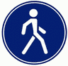
Информационно-указательные знаки: вводят или отменяют определенные режимы движения, а также информируют о расположении населенных пунктов и других объектов.
"Место остановки автобуса и (или) троллейбуса" | 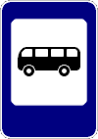
"Пешеходный переход" | 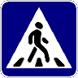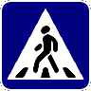
"Жилая зона"  Территория, на которой действуют требования Правил, устанавливающие порядок движения в жилой зоне. | 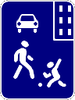
"Конец жилой зоны" | 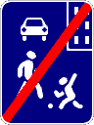
"Подземный пешеходный переход" | 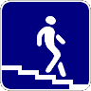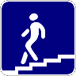
"Надземный пешеходный переход" | 